PREFEITURA DA CIDADE DE CABO FRIO
Região dos Lagos - Estado do Rio de Janeiro
SECRETARIA MUNICIPAL DE ADMINISTRAÇÃO
SECRETARIA ADJUNTA DE GESTÃO INSTITUCIONAL

ERRATA DE EDITAL

PREGÃO ELETRÔNICO Nº 012/2023

Processo nº 40561/2022

SECRETARIA MUNICIPAL DE MOBILIDADE URBANA - SEMMURB

A Secretaria Adjunta de Gestão Institucional da Prefeitura Municipal de Cabo Frio, através do Pregoeiro nomeado pela Portaria nº 3.748 de 01 de abril de 2022, torna público ERRATA do Edital e Anexos da Licitação Pregão Eletrônico nº 012/2023, publicado no Diário Oficial Eletrônico do Município de Cabo Frio na edição 641, caderno I, em 28/02/2023, passa a ter as seguintes alterações.

1. No EDITAL e ANEXOS foram realizadas as seguintes alterações:

ONDE SE LÊ: CONTRATAÇÃO DE EMPRESA ESPECIALIZADA PARA SERVIÇOS DE MANUTENÇÃO PREVENTIVA E CORRETIVA DE VEÍCULOS, por meio de Registro de Preços.

LEIA-SE: CONTRATAÇÃO DE SERVIÇOS DE ADMINISTRAÇÃO E GERENCIAMENTO DA MANUTENÇÃO PREVENTIVA E CORRETIVA DA FROTA DE VEÍCULOS DO MUNICÍPIO DE CABO FRIO, por meio de Registro de Preços.

Maiores informações sobre o Edital, poderão ser obtidas e dirimidas das 09:00 às 17:00 horas, diariamente, exceto sábados, domingos e feriados, através do telefone nº (0xx22) 3199-9017 ou 3199-9018, ramal 255, por e-mail cogecol@cabofrio.rj.gov.br e no site da Prefeitura: “www.cabofrio.rj.gov.br”.

https://transparencia.cabofrio.rj.gov.br/licitacaolista.php?id=984
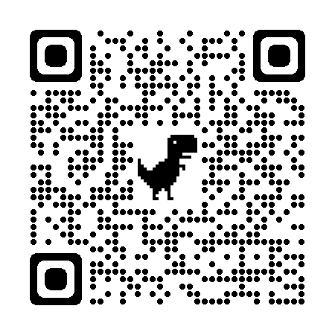

Cabo Frio/RJ, 01 de março de 2023.

